Grupa V „Żaczki”
Witajcie Kochani. Przyszedł taki czas, że możemy kontaktować się z Wami jedynie poprzez internet. Na pewno ciekawie spędzacie ten czas. Czy zadania, propozycje zabaw, które Wam wysyłamy umilają Wam chwile spędzane w domu? Dziękujemy Waszym Rodzicom za pomoc, której Wam udzielają. Mamy nadzieję , że zadania nie są trudne i nie jest ich dużo. Wierzymy, że już niedługo będziemy mogli się spotkać. Pozdrawiamy Was gorąco i życzymy dużo zdrowia, uśmiechu na twarzy i cierpliwości. Panie Ania i Marta
Temat kompleksowy: „Wielkanoc”

Poniedziałek:
- „Wielkanocne tradycje” – rozmowa w oparciu o wiersz, wzbogacanie wiedzy na temat tradycji związanych z Wielkanocą.
„Wielkanoc”
Wielkanocny stół już przygotowany.
Na nim pisanki i baranek lukrowany.
Mazurki gotowe, stoją w pięknym rzędzie,
kiełbasa i żurek na pewno też będzie. Baba wielkanocna duża i pachnąca i owies zielony, co pędzi do słońca.
W koszyczku święconka i bazie w wazonie
W świąteczny bukiet ułożone.

Rozmowa w oparciu o wiersz, ilustracje i własne doświadczenia
- W jaki sposób ludzie przygotowują się do Wielkanocy?
- Jakie potrawy stoją na wielkanocnym stole?
- Czym ludzie dekorują stół wielkanocny?
- Jaką uroczystość obchodzą tydzień przed Wielkanocą?
- Z czego wykonana jest palma wielkanocna?
- Co to jest Śmigus – dyngus?

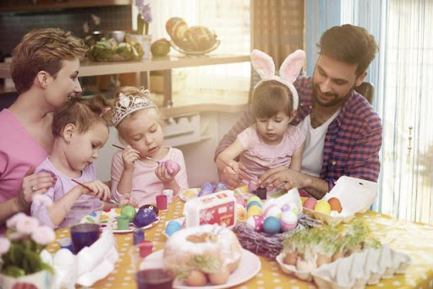
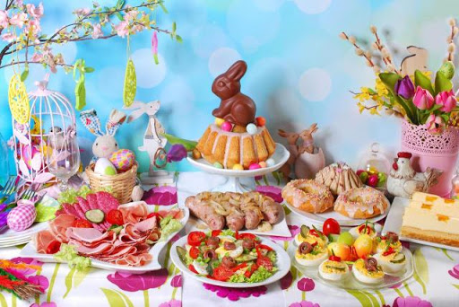

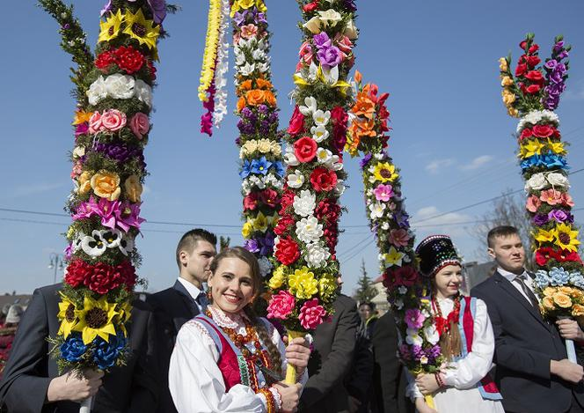
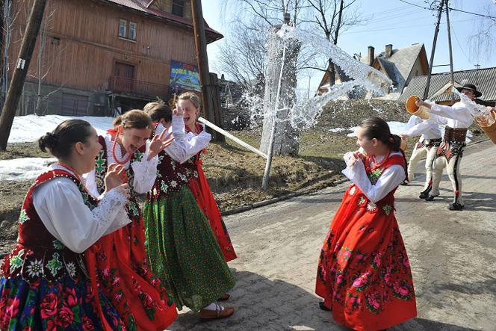

- Posłuchaj z Rodzicami piosenki i powiedz o czym był tekst
https://www.youtube.com/watch?v=OCmZrAz3t-U

- Na zakończenie trochę relaksu. Kochani na pleckach Rodzica rysujemy wzorki o których usłyszymy w rymowance, następnie zróbcie zamianę.

„Siedem pisanek”
Pierwsza pisanka jest cała w kropeczki – rysujemy kropeczki
Druga pisanka w krótkie paseczki – rysujemy paseczki
Na trzeciej pisance same szlaczki – rysujemy szlaczki
Na czwartej pisance wesołe kurczaki – rysujemy dzioby kurczaków
Na piątej pisance zajączek się śmieje – rysujemy uszy zająca
Na szóstej pisance słonko mocno grzeje - rysujemy słonko
Siódma pisanka ma trójkątów bez liku – rysujemy trójkąty
Ile pisanek jest w moim koszyku? – szczypiemy pod boczki

Wtorek
Na dziś przygotowałyśmy kilka zabaw matematycznych

- Układanie rytmów
Proponujemy ćwiczenia w układaniu rytmów. Pomagają one dzieciom zauważać powtarzalność różnych wzorców. Pamiętajmy, że układając rytm, każde ogniwo należy powtórzyć przynajmniej trzykrotnie. Jeżeli dziecko zrozumie prawidłowość, pozwólmy mu samemu je układać.
Poniżej zajączki do skserowania. Jeżeli Państwo nie posiadają drukarki możecie Państwo użyć kół wyciętych z kolorowego papieru, kulek z plasteliny, kubeczków po jogurtach, kolorowych cukierkach np. mentosy owocowe

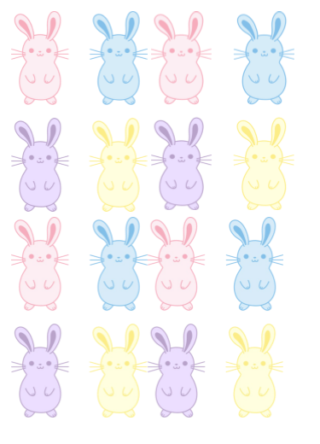

- Ćwiczenie motoryki małej.
Rodzicu przypilnuj , żeby dziecko nie odrywało ręki i trzymało się wyznaczonych linii.
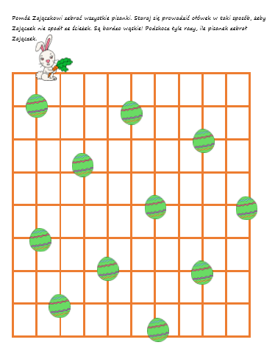

- Przeliczanie
Kładziemy przed dzieckiem liczmany, mogą być pompony, guziki, pestki dyni itp. Kładziemy je przed dzieckiem i pytamy ile ich jest. Następnie wkładamy je do woreczka i pytamy ile ich jest w woreczku, ile musimy dołożyć lub zabrać, żeby zostało tyle i tyle. Liczymy obiekty w ciągu, a następnie je przestawiamy żeby pomóc dzieciom zauważyć, że niezależnie od układu, ich liczba zostaje taka sama. Odejmujemy i dodajemy np. pompony za każdym razem pytając ile ich jest.

